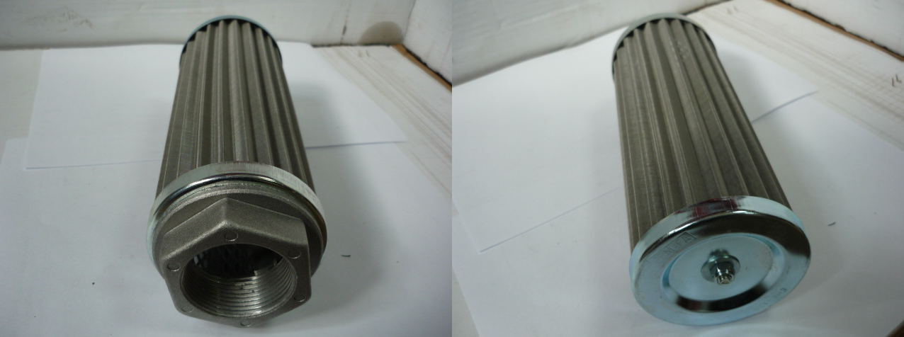

Код | Артикул | Наименование/ Бренд/  Поставщик | Место установки/Назначение
F0040474 | 1009298 | Элемент фильтрующий GEM-FA - EMS 125 | Листогибочные станки Ermaksan/всасывающий фильтр на гидростанцию
 |  | Ermaksan

